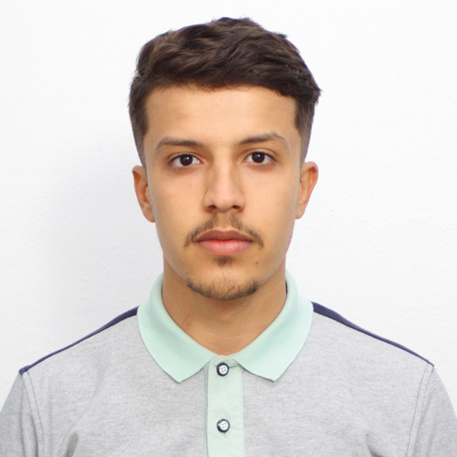 Curriculum Vitae

Information personnelle
Nom et Prénom: REDJOUH YOUNES
ADRESSE: cite 188 legment - kolea
Date et lieu de naissance: 19- 01-2001 a Biskra
Email: younesredjouh0@gmail.com
Mobil: 06.58.11.53.49
Situation de famille: Célibataire

Formations et Diplômes
- Baccalauréat gestion et économie (2018).
- Licence en science financières et comptabilité
- Spécialité: Comptabilité et fiscalité :(2022).
- Diplôme Master: Comptabilité (2024).

Formation d’emploi

Expérience Professionnel :
Travaille chez SARL MOULIN EL-ASSIL Biskra.
Fonction : Aide Comptable ( 21/05/2023 Jusqu' à 05/09/2024).
Stage professionnel chez GROUPE SANTE LABORATOIRES Kolea.
Fonction : Comptable ( 10/11/2024 jusque maintenant )

Excellent à : Facturation /les Déclaration fiscales /Compte de paie /déclaration assurance / Gestion ressources humaines )

Connaissances Linguistique et Informatiques
Arabe: parole: très bien l'écriture: très bien.
Français: parole: bien l'écriture: bien.
Anglais: parole: moyen l'écriture: moyen.
- Bonne maitrise les système DLG (pc compta, pc paie)
- (Word , Excel , ERP silwan )

- S'adapter rapidement à l'atmosphère générale du travail.
- Travailler en tout temps et dans toutes les conditions.

